http://www.focus.de/panorama/lotto/eurojackpot-aktuelle-gewinnzahlen-vom-1-januar_id_5184995.html

EuroJackpot

Aktuelle Gewinnzahlen vom 1. Januar

02.01.2016
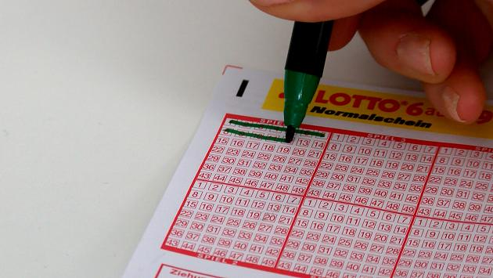

FOCUS Online

Die EuroJackpot-Gewinnzahlen vom 1. Januar sind gezogen. Keinem Tipper gelang es am vergangenen Freitag den Jackpot zu knacken, daher sind bei der aktuellen Ziehung fast 50 Millionen Euro zu gewinnen. Die Gewinnzahlen erfahren Sie bei FOCUS Online.

Ein Lottospieler hat in Nordrhein-Westfalen den Eurojackpot geknackt und fast 50 Millionen Euro gewonnen. Es handele sich damit um den zweithöchsten Gewinn, der bisher in Deutschland erzielt worden sei, sagte Bodo Kemper von Westlotto am Samstag in Münster. Für das Bundesland sei es ein Rekordgewinn. Wer genau der Glückliche ist, war zunächst noch nicht bekannt. Sicher war allerdings, dass der Tippschein in NRW gelöst wurde. "In der Regel ist die Wahrscheinlichkeit dann auch groß, dass es sich um jemanden aus der Region handelt", sagte Kemper.

Der Gewinner hatte bei der Ziehung des Eurojackpots am Freitag in Helsinki als Einziger die Zahlen 11, 14, 35, 44 und 45 sowie die zwei Eurozahlen genannten Zusatzzahlen 5 und 6 korrekt getippt. Seine genaue Gewinnsumme beträgt 49 685 851,50 Euro. Den bisherigen deutschen Rekordgewinn hatte im Dezember 2014 ein Handwerker aus Hessen abgeräumt, ebenfalls beim Eurojackpot. Er gewann damals 58,7 Millionen Euro.

Aktuelle Gewinnzahlen vom Freitag, den 1. Januar
5 aus 50: 11 - 14 - 35 - 44 - 45
2 aus 10: 5 - 6

(Angaben ohne Gewähr, Quelle: www.eurojackpot.de - Stand: 1. Januar, 22.27 Uhr)

